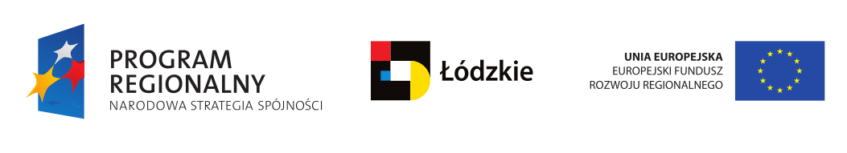

Łódź 16 maja 2011 r.

dotyczy: postępowania przetargowego w trybie przetargu nieograniczonego na usługi wdrożeniowe i integracyjne dotyczące systemu Eskulap i Marcel oraz dostawa sprzętu: czytników kodów kreskowych i drukarek etykiet nr 23/U/11

Informacja o modyfikacji specyfikacji istotnych warunków zamówienia

ZOZ MSWiA w Łodzi informuje, iż na podstawie art. 38 ust 4 ustawy Prawo zamówień publicznych dokonuje zmian w treści specyfikacji istotnych warunków zamówienia.

Zmianie ulega opis przedmiotu zamówienia. Przedmiotem zamówienia są usługi wdrożeniowe i integracyjne dotyczące systemu Eskulap i Marcel oraz dostawa sprzętu: czytników kodów kreskowych i drukarek etykiet (pakiet 1) oraz wdrożenie integracji między medycznym systemem informatycznym (HIS) ESKULAP a Radiologicznym systemem informatycznym (RIS) CHAZON w zakresie sprawozdawczości rozliczeniowej z NFZ (pakiet 2). W związku z powyższym zmianie ulega załącznik nr 4 do SIWZ (wzór umowy) z załącznikami do wzoru umowy (załącznik nr 1 i 2).
Termin realizacji zamówienia z 6 miesięcy wydłużono do 9 miesięcy.
Zmianie uległ załącznik nr 2 (formularz cenowy) do specyfikacji.
W załączeniu SIWZ po modyfikacji.
Z uwagi na dokonane zmiany przedłużono termin do składania ofert na 27.05.2011 r. godz. 10:00.

Dyrektor
ZOZ MSWiA w Łodzi
dr n. med. Robert Starzec

